Sobre mi:

Soy un joven de 18 años que estudia en el SENA Comercial (servicio nacional de aprendizaje), en el tecnólogo de análisis y desarrollo de software, curse el técnico en el INEM sede central, desde ahí toma mas conciencia de que me gusta el desarrollo de aplicaciones web, es muy desgastante pero una vez le agarras el ritmo se siente bien ver que una página que tu creaste está en funcionamiento y siendo usada por otras personas y que además den buenas opiniones de aquello, tengo sólidos conocimientos en lenguajes como java con spring boot, además de trabajar con bases de datos relacionales y no relacionales, estoy comprometido en seguir aprendiendo más tecnologías para no quedarme atrás.



Resúmenes de Artículos

# Artículo 1

Estudio comparativo entre bases de datos relacionales y no relacionales:  
  
Este estudio comparativo analiza las bases de datos relacionales (SQL) y no relacionales (NoSQL), destacando que las primeras, basadas en el modelo ACID, dominan el mercado actual debido a su robustez para el almacenamiento estructurado y transaccional, aunque presentan limitaciones en escalabilidad y flexibilidad. Por otro lado, las bases NoSQL, que operan bajo el modelo BASE, ofrecen mayor adaptabilidad para manejar datos no estructurados y grandes volúmenes de información en arquitecturas distribuidas, lo que las hace ideales para aplicaciones modernas y escalables. La elección entre ambas depende de factores como el tipo de datos, los requisitos de consistencia y la necesidad de escalabilidad horizontal o vertical. El documento concluye que, si bien las bases relacionales mantienen su relevancia en entornos estructurados, las no relacionales están ganando terreno en escenarios que demandan agilidad y crecimiento flexible.

Grafica:

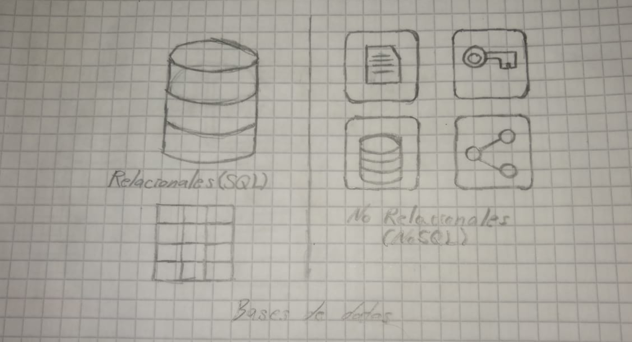

Reflexión:

Según este artículo de las bases de datos relacionales y no relacionales, pienso que las bases relacionales son más estables para mi proyecto o más adecuadas, aunque las bases de datos no relacionales son mejores para el manejo masivo de información realmente no lo veo necesario para el proyecto actual.

Referencia:  
<https://dspace.utb.edu.ec/bitstream/handle/49000/11669/E-UTB-FAFI-SIST-000326.pdf?sequence=1&isAllowed=y>

# Artículo 2

POO y MVC en PHP

Es una guía práctica dirigida a programadores que desean migrar de la programación estructurada al paradigma de Programación Orientada a Objetos (POO) y aplicar el patrón arquitectónico MVC (Modelo-Vista-Controlador) en PHP. El libro está estructurado en cuatro capítulos que combinan teoría, ejemplos prácticos, ejercicios de autoevaluación y proyectos reales. Explica conceptos fundamentales de POO como clases, objetos, métodos, propiedades, herencia, encapsulamiento y polimorfismo, así como la implementación de interfaces y clases abstractas. Luego introduce la arquitectura MVC, detallando el rol del modelo (lógica de negocio), la vista (interfaz de usuario) y el controlador (intermediario), con ejemplos de código y una estructura de directorios recomendada. Incluye también sugerencias de estilo, metáforas para facilitar la comprensión y respuestas a preguntas frecuentes, culminando con un ejemplo completo de un sistema de ABM (Altas, Bajas y Modificaciones) de usuarios implementado con POO y MVC en PHP.

Grafica:

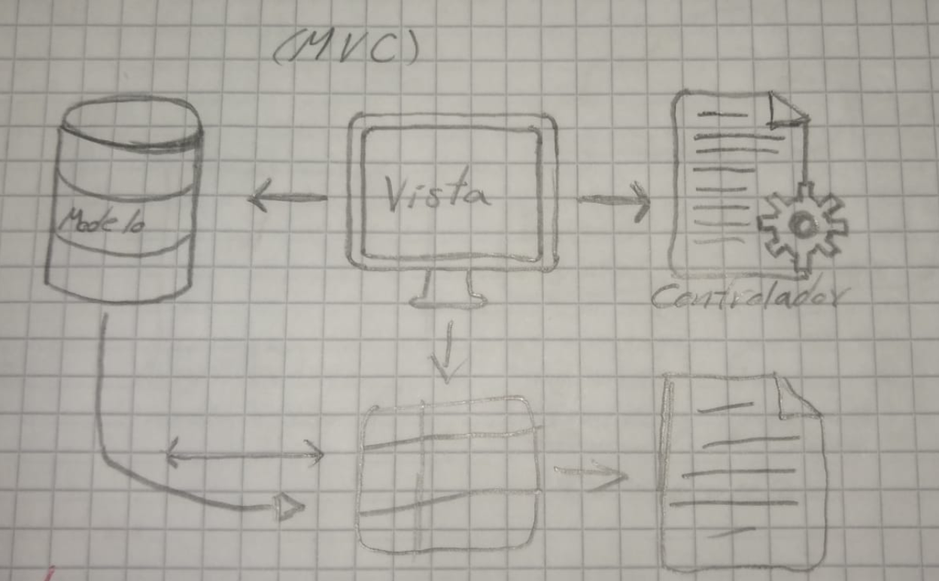

Reflexión:

Aunque trabajo con java y el documento esta inspirado en PHP no importa mucho, el lenguaje cambia, pero no el criterio es decir cada controlador tiene su responsabilidad, cada servicio este documentado, no se mesclan responsabilidades ni improvisas estructuras. Con el patrón MVC bien aplicado es una garantía de orden y eso no depende del lenguaje, pero el punto es que este documento me ayudo a revisar el orden de mi proyecto.

Referencia:

<https://compuzoft.com/edukcol/storage/actividades/3.pdf>

# Artículo 3

Arquitectura de microservicios

la arquitectura de microservicios, un estilo arquitectónico que organiza una aplicación como un conjunto de servicios pequeños, independientes y altamente cohesionados, cada uno ejecutándose en su propio proceso y comunicándose mediante APIs ligeras. Surge como respuesta a las limitaciones de las arquitecturas monolíticas, que, aunque simples inicialmente, se vuelven complejas y difíciles de mantener y escalar a medida que crecen. Los microservicios permiten escalar de forma granular, actualizar tecnologías específicas con mayor agilidad y organizar equipos alrededor de capacidades de negocio (ley de Conway), favoreciendo la autonomía y la entrega continua. Cada servicio gestiona su propia base de datos, lo que posibilita el uso de diferentes tecnologías (SQL, NoSQL) según sus necesidades. El documento incluye un caso de estudio aplicado a tiendas de barrio en Colombia, donde se propone un microservicio para gestión de pedidos, ilustrando cómo este enfoque facilita la evolución iterativa y la adaptación tecnológica.

Grafica:

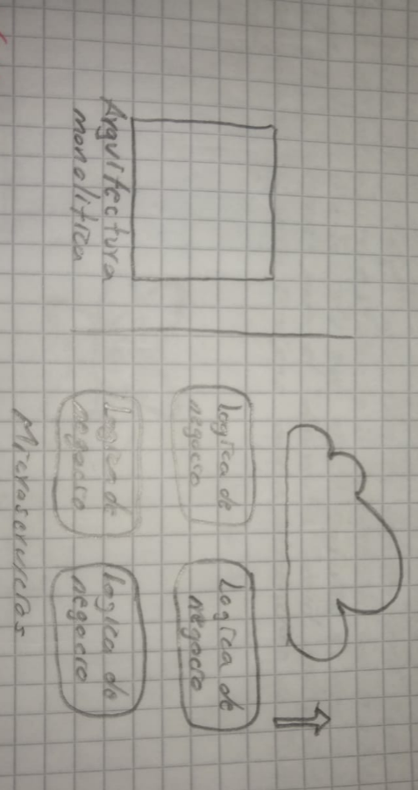

Reflexión:

Este documento reafirma algo que no aplica en mi proyecto bien así sea los microservicios muy buenos para mantener orden trazabilidad y escalabilidad según los microservicios permiten que cada parte del sistema evolucione sin afectar el resto y eso realmente me gustaría tenerlo en mi proyecto, pero el tiempo es escaso.

Referencia:

<https://revistas.udistrital.edu.co/index.php/tia/article/view/9687/pdf>

# Artículo 4

React Native: acortando las distancias entre desarrollos y diseño móvil multiplataforma

React native un framework de código abierto que permite desarrollar aplicaciones móviles nativas para iOS y Android utilizando únicamente javascript. surge como respuesta a la alta demanda de aplicaciones móviles y a la necesidad de unificar el desarrollo entre plataformas, evitando la duplicación de esfuerzos al escribir código específico para cada sistema operativo. a diferencia de las aplicaciones híbridas (Basadas en web view) React Native compila javascript a código nativo, lo que resulta en un rendimiento y una experiencia de usuario similares a las aplicaciones desarrolladas nativamente con Java o object-C entre sus ventajas destacan La reutilización de hasta el 90% del código entre plataformas una curva de aprendizaje accesible para desarrolladores web, herramientas de depuración eficientes y la capacidad de acceso a APIs nativas, sin embargo, También Presenta limitaciones como la incapacidad para renderizar objetos 3D complejos o desarrollar videojuegos avanzados y la necesidad de usar macOs para desarrollar en iOS. Se incluyo un ejemplo práctico con la aplicación “Market Eat” demostrando la utilidad En el desarrollo ágil de interfaces nativas y su integración con tecnologías como firebase. Eso sabe que React Native es una aplicación robusta y eficiente para el desarrollo móvil multiplataforma especialmente para equipos con experiencias en Javascript y react.

Grafica:

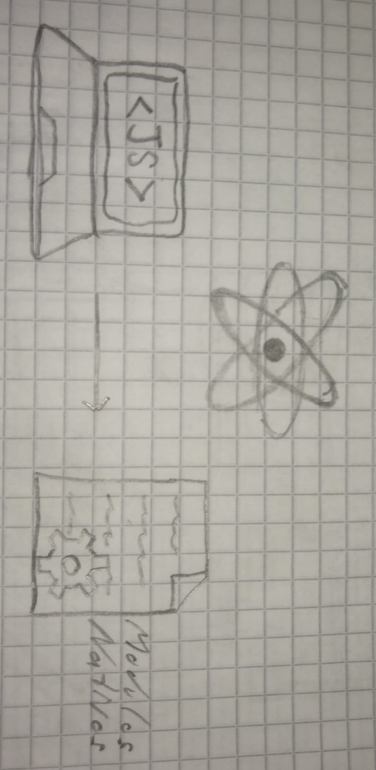

Reflexión:

Pienso que React Native es una herramienta muy poderosa para desarrollar aplicaciones móviles multiplataformas con una sola base de código mi proyecto sí se utiliza react native para lograr hacer que nuestro proyecto tenga una aplicación móvil.

Referencia:

<https://www.revista.unam.mx/wp-content/uploads/v20_n5_a5_React-Native-acortando-las-distancias-entre-desarrollo-y-dise%C3%B1o-m%C3%B3vil-multiplataforma.pdf>

# Artículo 5

Creación y gestión de una base de datos con MySQL Y phpMyAdmin

Este es un trabajo de fin de grado presentado una guía práctica para la creación y gestión de una base de datos utilizando MySQL y su interfaz gráfica de administración, phpMyAdmin el trabajo surge de la necesidad de proporcionar una base de conocimiento accesible para usuarios sin experiencia previa en este ámbito, permitiéndoles gestionar los datos de un sitio web o proyecto de manera local. A diferencia de la manera teórica este documento se centra en la aplicación práctica, guiando al lector desde la instalación del entorno (mediante el paquete wam, que Incluye Apache, MySQL y PHP) Hasta la ejecución de consultas SQL y las tareas de mantenimiento. entre sus ventajas destaca el uso de tecnologías de código abierto y gratuitas, la sencillez de la interfaz de phpMyAdmin para realizar operaciones sin escribir código y la especificación de MySQL para manejar datos con pocos recursos. Sin embargo , también se advierte de que para funciones avanzadas o entornos de gran escala se requerirá un conocimiento más profundo de SQL. El trabajo incluye un caso práctico completo con la creación de las tablas para una tienda online (Clientes, productos, Historial_compras), Demostrando la utilidad de las bases de datos no relacionales. Se concluye que MySQL y phpMyAdmin son herramientas potentísimas y accesibles que pueden impulsar cualquier negocio o idea en la era digital.

Grafica:

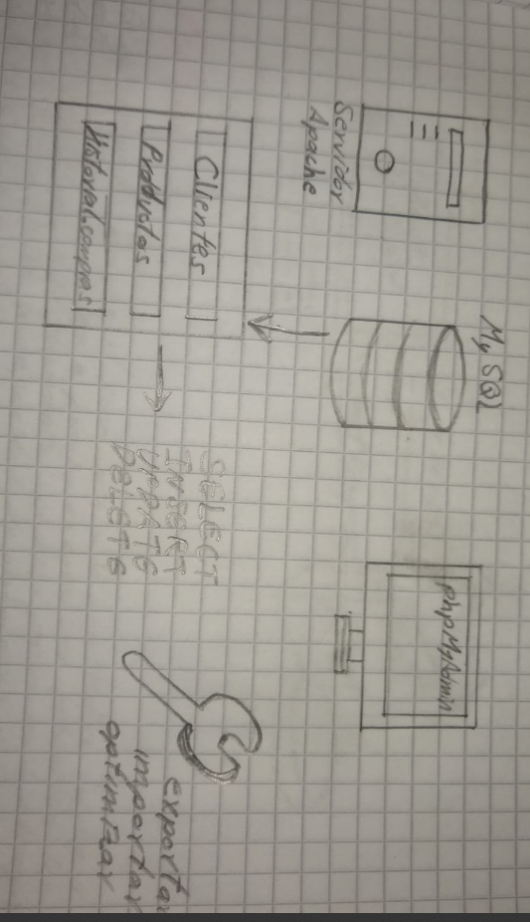

Reflexión:

Sigo pensando que las bases de datos SQL son mejores para mi proyecto en estas fases, este documento muestra como definir relaciones claras entre entidades aplicar restricciones de integridad y mantener consistencia en los datos coma el documento me reafirma que en el modelo relacional no es solo una decisión técnica sino algo que facilita mi manejo en el proyecto.

Referencia:

<https://crea.ujaen.es/server/api/core/bitstreams/12d06233-dde9-4058-8aa9-6971a0e1e6b6/content>

# Artículo 6

Historia familiar: plataforma web de salud integral Práctica social.

Este proyecto presenta **Historia Familiar: Plataforma Web de Salud Integral**, un sistema web desarrollado para la Facultad de Enfermería de la Universidad de Antioquia, cuyo objetivo es **gestionar y analizar información de salud familiar** en contextos comunitarios y rurales. La plataforma surge como respuesta a la falta de herramientas digitales eficaces para la sistematización de datos de salud en zonas con acceso limitado a servicios, mejorando la capacidad de toma de decisiones basadas en evidencia. Desarrollada con **Next.js** en el frontend y **Spring Boot** en el backend, utiliza una **base de datos MySQL** y sigue los principios de la **arquitectura limpia** para garantizar escalabilidad, mantenibilidad y un diseño desacoplado. La plataforma incluye módulos de seguridad con **JWT**, visualización de datos mediante gráficas interactivas, y gestión de roles diferenciados para administradores (profesores) e interventores (estudiantes). Entre sus resultados destacan una interfaz intuitiva, dashboards analíticos y la capacidad de trabajar tanto en línea como fuera de línea gracias a su integración con una aplicación móvil en Flutter. El proyecto no solo moderniza la recolección y el análisis de datos en salud, sino que también fortalece la colaboración interdisciplinaria entre ingeniería y salud, cerrando brechas de inequidad en el acceso a la información sanitaria.

Grafico:

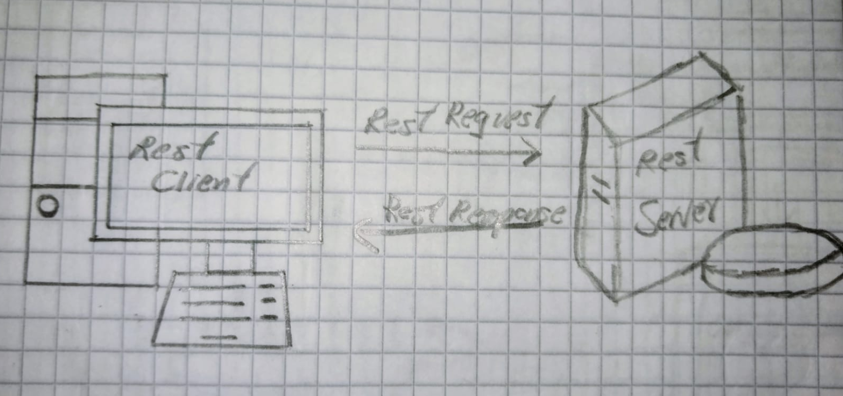

Reflexión:

En mi proyecto, aunque el foco esta es la arquitectura backend, esta reflexión me obliga a pensar en como se estructura los datos sensibles, este documento me hizo pensar en cómo se estructuran los datos sensibles, este documento me hizo pensar en la interoperabilidad es decir la capacidad de plataformas o aplicaciones para comunicarse entre si es decir compartir datos y entenderse mutuamente.

Referencia:

<https://bibliotecadigital.udea.edu.co/server/api/core/bitstreams/a8c9dd52-513b-4684-a6e4-be74c65c39f9/content>

# Artículo 7

Utilización de Docker para desplegar en producción sistemas de información heredadas.

El artículo presenta **Docker** como una solución eficaz para desplegar en producción **sistemas de información heredados** que enfrentan problemas de compatibilidad debido a versiones obsoletas de software, librerías o sistemas operativos. El caso de estudio describe la migración de un sistema desarrollado en **PHP 7.4** desde una computadora personal a un entorno de producción en **Rocky Linux 9**, donde la versión requerida de PHP ya no estaba soportada. La virtualización tradicional resultó insuficiente debido a incompatibilidades en cascada, por lo que se optó por la contenerización con Docker. Esta tecnología permitió empaquetar el sistema operativo original (**Debian 11**), las librerías y las herramientas necesarias en un contenedor ligero y portable, delegando la seguridad al sistema operativo anfitrión y facilitando la creación de entornos aislados para desarrollo, pruebas y producción. Entre las ventajas clave se destacan la **homologación de ambientes**, la **reducción de tiempos de despliegue** (de días a horas), la **optimización de recursos** y la **portabilidad multiplataforma**. Sin embargo, se reconoce una curva de aprendizaje asociada al manejo de contenedores y la necesidad de conocimientos en redes y seguridad. El artículo concluye que Docker es una tecnología escalable y cada vez más adoptada, ideal para modernizar aplicaciones legacy sin comprometer su funcionalidad original.

Grafico:

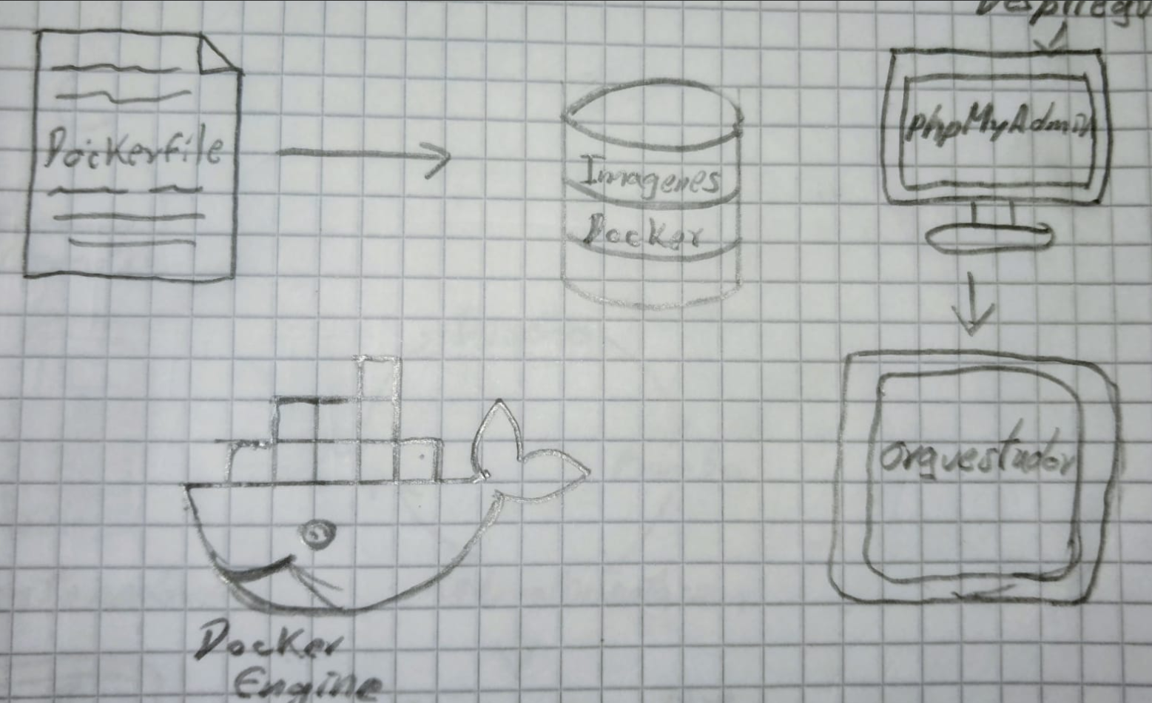  
  
Reflexión:

Docker permite encapsular aplicaciones en contenedores que incluye todo lo necesario para ejecutar en si Docker me permite definir exactamente como debe ejecutarse cada componente sin sorpresas ni conflictos.

Referencia:

<https://cuadernos.tic.unam.mx/index.php/cua/article/view/96/142>

# Artículo 8

Evaluación de la experiencia del usuario (UX) en procesos ramificados: una revisión bibliográfica.

Este artículo aborda la evaluación de la Experiencia de Usuario (UX) en procesos ramificados, destacando la creciente relevancia de comprender cómo los usuarios interactúan con tecnologías que incorporan elementos de juego en contextos no lúdicos. El estudio identifica y analiza métodos, técnicas y herramientas utilizados para medir la UX en entornos ramificados, con el objetivo de mejorar la inclusividad, accesibilidad y efectividad de estos sistemas. Mediante una revisión bibliográfica estructurada, se examinaron indicadores que van desde la usabilidad y estética hasta la satisfacción y adaptabilidad cultural, recopilando enfoques evaluativos de estudios previos. Los resultados revelan una amplia variedad de métricas y prácticas, como pruebas A/B, cuestionarios estandarizados (ej. SUS), y lineamientos como las heurísticas de Nielsen y las WCAG de la W3C. Se concluye que la evaluación de la UX en gamificación requiere enfoques multidisciplinarios y herramientas validadas para adaptarse a contextos específicos, y se propone una guía práctica para integrar la evaluación UX en el diseño e implementación de procesos ramificados, enfatiza la importancia de la iteración y la mejora continúa basada en datos reales de usuarios.

Grafico:

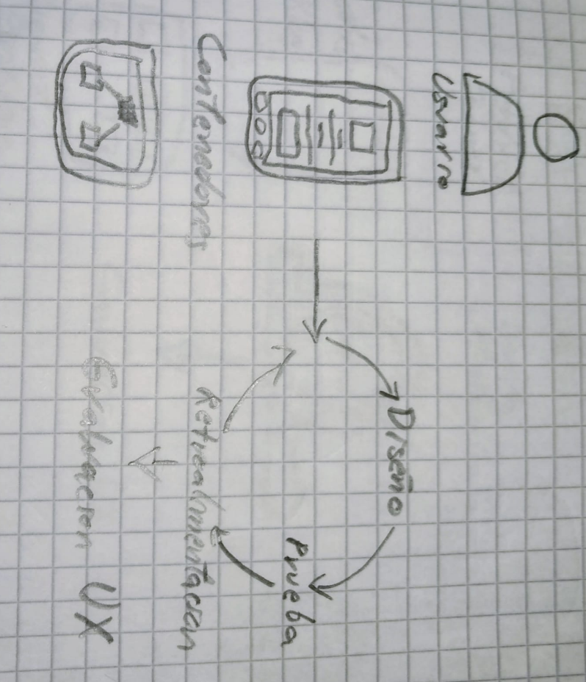  
  
Reflexión:

El diseño suele asociarse directamente con el frontend pero el documento me recordó que la experiencia de usuario también depende producto profundamente del backend. Cada decisión técnica que tomo afecta como se siente el sistema desde el lado del usuario. UX no es solo estética o navegación se trata de lo que viene siendo la conformidad del usuario final.

Referencia:

<https://revistaingenieria.univalle.edu.co/index.php/ingenieria_y_competitividad/article/view/13338/17401>

# Artículo 9

Metodología scrum Y desarrollo de repositorio digital.

Se presenta el desarrollo de un Repositorio Digital para gestionar y difundir la productividad académica y científica de docentes e investigadores de la Facultad de Contaduría y Administración de la Universidad Autónoma de Baja California (UABC). El repositorio se concibe como una herramienta de acceso abierto que centraliza y preserva recursos como artículos indexados, tesis, ponencias, patentes y materiales didácticos, siguiendo lineamientos del CONACYT y estándares internacionales de metadatos (Dublin Core). Para su desarrollo, se adoptó la **metodología ágil SCRUM**, que permitió una gestión flexible y colaborativa del proyecto, con entregas iterativas, priorización de funcionalidades y adaptación constante a los requerimientos del cliente. El equipo, compuesto por estudiantes de informática y docentes certificados en SCRUM, utilizó herramientas como Basecamp para facilitar la comunicación y el seguimiento. El repositorio se implementó con un Sistema de Gestión de Contenidos (CMS), estructurado en un backend con base de datos relacional y un frontend accesible. El proyecto demuestra cómo la combinación de tecnologías de información y metodologías ágiles optimiza la difusión del conocimiento académico, fomenta la colaboración y enhance la visibilidad institucional.

Grafico:

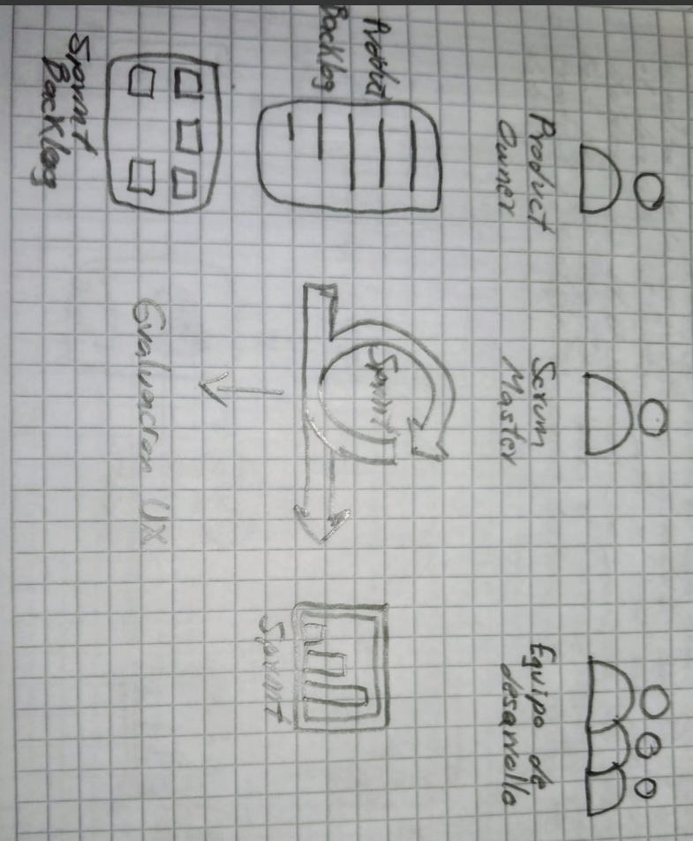

Reflexión:  
  
Scrum tiene muchas ventajas en proyectos colaborativos especialmente cuando se trabaja con equipos multidisciplinarios o cuando los requerimientos combinan con frecuencia según documentos scrum promueve ciclos cortos de desarrollo. En mi proyecto se utilizó la metodología scrum que nos hizo mantener una muy buena comunicación con nuestro equipo de trabajo.

Referencia:

<https://www.proquest.com/openview/7635ce5360bdb82d0c42c815e17f8323/1?pq-origsite=gscholar&cbl=1006393>

# Artículo 10

Desarrollo de implementación de una aplicación web para la gestión de inventarios y ventas de lubricadora lubricentro Freddy.

Este trabajo presenta el desarrollo e implementación de un Sistema Web para gestionar el inventario y las ventas de la lubricadora "Lubricentro Freddy". La aplicación se concibe como una herramienta integral que centraliza y controla procesos como el registro de productos, el seguimiento de entradas y salidas de mercancía (Kardex), la facturación electrónica y la generación de reportes para la toma de decisiones. Para su desarrollo, se adoptó la metodología ágil SCRUM, que permitió una gestión flexible y colaborativa del proyecto, con una planificación basada en sprints y el uso de la herramienta JIRA para el seguimiento de tareas. El sistema se implementó con una **arquitectura moderna separada en frontend y backend**, utilizando tecnologías como Vue.js, Spring Boot (con Spring Security JWT para autenticación), y PostgreSQL como base de datos. El proyecto demuestra cómo la combinación de metodologías ágiles y tecnologías robustas optimiza la eficiencia operativa de un negocio, mejora la precisión del control de inventario y enhance la experiencia del cliente.

Grafico:

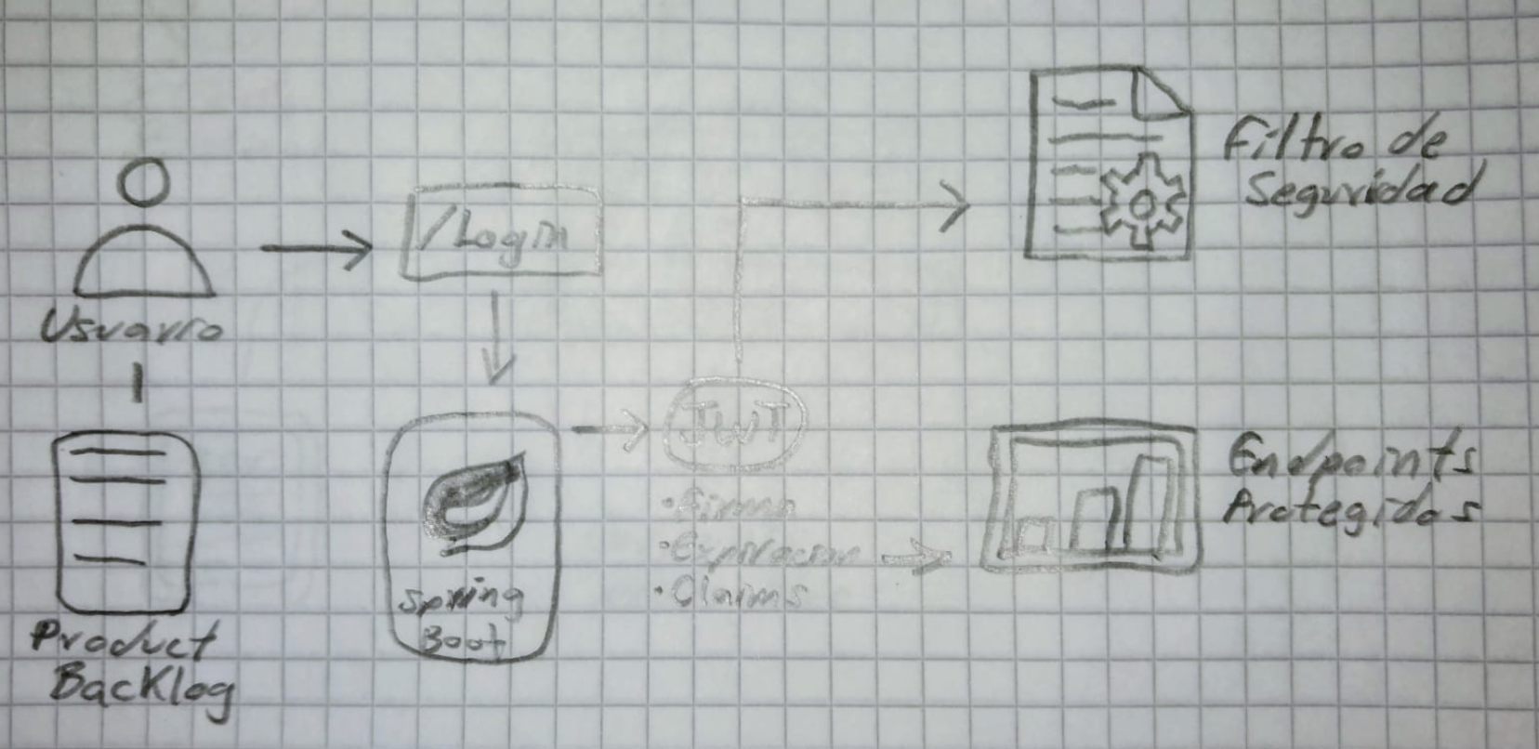

Reflexión:  
  
Una implementación de JWT con spring boot Es mucho más que una solución técnica para autenticación, según la documentación y permite generar tikets seguros que encapsulan la identidad del usuario, sus roles y permisos además de que puede ser verificados sin necesidad de mantener sesiones en el servidor. jwt es muy bueno para la seguridad y por eso se implementa en mi proyecto.

Referencia:

<https://dspace.ups.edu.ec/bitstream/123456789/29944/1/UPS-GT006110.pdf>

# Artículo 11

API resumen para interoperabilidad entre aplicación móvil y aplicación web.

Este proyecto aborda la necesidad de integrar eficazmente plataformas digitales para fortalecer la promoción de productos artesanales en Tabasco, mediante el diseño de una solución tecnológica que conecta de forma segura y eficiente la aplicación móvil y la plataforma web existente del IFAT (Instituto para el Fomento de las Artesanías de Tabasco) a través de APIs RESTful. La metodología incluyó el uso de arquitecturas escalables, microservicios y protocolos de autenticación JWT para garantizar la seguridad y flexibilidad del sistema. Como resultado, se desarrolló una infraestructura que permite la comunicación eficiente y en tiempo real entre la aplicación móvil y la aplicación web, facilitando el acceso a información clave como productos, puntos de venta, inventario y usuarios. Se concluye que la interoperabilidad tecnológica basada en APIs RESTful es una herramienta clave para el desarrollo cultural y comercial en entornos digitales, a pesar de los desafíos técnicos y contextuales identificados, como la complejidad en el mantenimiento y la limitada conectividad en algunas áreas. El proyecto sienta las bases para futuras mejoras, incluyendo la implementación de un API Gateway y herramientas de análisis para optimizar el ecosistema digital del IFAT.

Grafico:

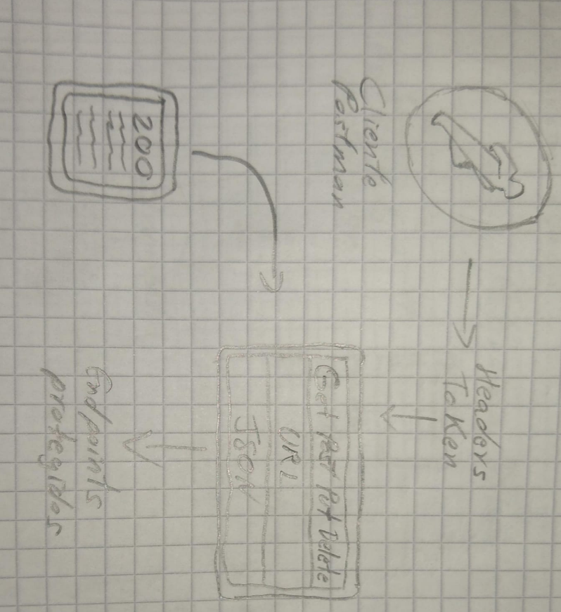

# Reflexión:

Postmant es una herramienta para probar y simular validar de propuestas para documentarlos no digo que se manda al contrario es muy buena, pero herramientas que automáticas automatizan es por ejemplo swagger directamente automatizar la documentación endpoints automáticamente y ya eso depende de cada quien qué herramienta utilizar.

Referencia:

<https://ciencialatina.org/index.php/cienciala/article/view/18325/26225>

# Artículo 12

Desarrollo de Frontend para sistema de gestión de pacientes de la unidad de diagnóstico, investigación, psicopedagógica y apoyo a la inclusión. (UDIPSAI).

Este artículo presenta el **desarrollo de una aplicación web frontend** para modernizar la gestión de pacientes en la Unidad de Diagnóstico, Investigación Psicopedagógica y Apoyo a la Inclusión (UDIPSAI) de la Universidad Católica de Cuenca. El sistema fue diseñado para reemplazar el manejo analógico de información —que dificultaba el acceso a los datos, incrementaba su vulnerabilidad y contribuía a la revictimización de pacientes— mediante una solución digital eficiente y segura. El desarrollo se guio por la **metodología ágil SCRUM**, permitiendo un proceso iterativo e incremental que incluyó la recolección de requisitos con el estándar **FURPS+**, el diseño de prototipos en **Figma**, y la implementación con tecnologías modernas como **React.js**, **Next.js**, **Zustand** y **Ant Design (antd)**. Se priorizó el **diseño centrado en el usuario** y la accesibilidad, cumpliendo con las pautas WCAG. El sistema incluye funcionalidades como registro y gestión de pacientes, generación de fichas especializadas, seguimiento de citas, historial de cambios y generación de informes en PDF. La evaluación post-implementación mostró una alta satisfacción entre los usuarios: el 100% calificó la aplicación entre 4 y 5 en la escala de Likert, y el 66,6% reportó una reducción en el tiempo requerido para completar registros. El proyecto demuestra cómo la combinación de metodologías ágiles, tecnologías modernas y un enfoque centrado en el usuario puede optimizar procesos críticos en entornos de salud y educación especial.

Grafico:

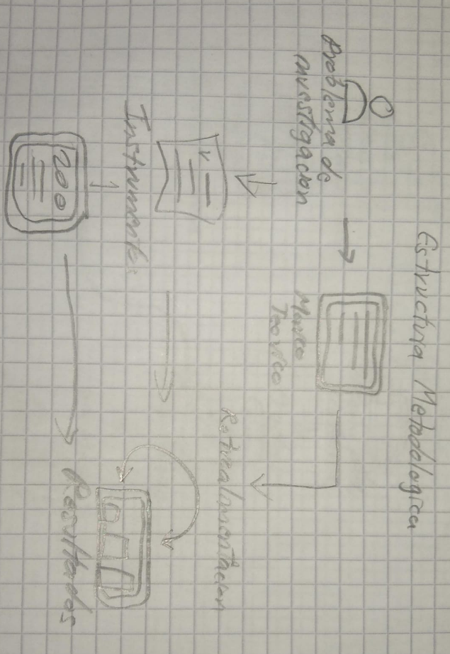

Reflexión:

Te sientas mano todavía se utiliza directo con la delegación de sus habilidades y vigijos sí hizo un proyecto se hace un daily es decir hacer sesiones de 10 a 20 minutos donde cada quien dice que hizo, que se va a hacer, etc…. Scrum parece una metodología muy buena por lo mismo antes dicho además de mantener una estructura de personal responsable como el stakeholders.

Referencia:

<https://www.investigarmqr.com/2025/index.php/mqr/article/view/175/6645>

# Artículo 13

Construccion de software.

La Guía de Laboratorio de Construcción de Software de la Universidad Continental es un programa de estudio integral y práctico, diseñado para introducir a los estudiantes en el desarrollo moderno de software mediante un enfoque ágil, colaborativo y basado en proyectos reales. A lo largo de sus cuatro unidades secuenciales, los alumnos avanzan desde conceptos fundamentales —como el desarrollo rápido de aplicaciones en Python, el uso de inteligencia artificial generativa para asistencia en código, y la aplicación de principios de código limpio y manejo de excepciones— hasta técnicas avanzadas de control de versiones con Git y GitHub, incluyendo flujos de trabajo colaborativos, resolución de conflictos y automatización de procesos CI/CD con GitHub Actions. La tercera unidad se centra en garantizar la calidad del software mediante pruebas unitarias, desarrollo guiado por pruebas (TDD) y el uso de ORMs para la gestión de bases de datos, mientras que la cuarta unidad culmina el proceso con el diseño de interfaces gráficas usables y accesibles, y el despliegue portable de aplicaciones utilizando Docker y Docker Compose. El eje central de la guía es un proyecto integrador (como una aplicación de conversión de monedas) que sintetiza todos los conocimientos adquiridos, fomentando el trabajo en equipo con roles definidos bajo metodología SCRUM, el uso de herramientas de desarrollo estándar de la industria y la entrega iterativa de software funcional, bien documentado y preparado para entornos productivos.

Grafico:

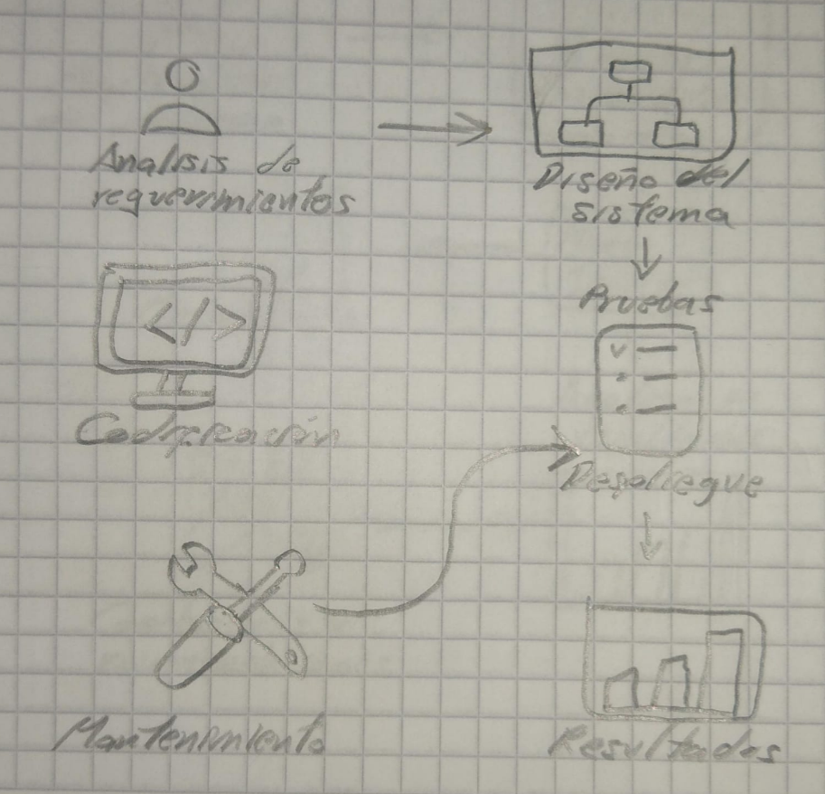  
  
Reflexión:  
Se puede ver una guía practicar y estructurada por la construcción de software en contestó dándonos metodologías su trabajo colaborativo Ese documento recuerda que, aunque el proyecto no sea complejo la disciplina en el proceso es lo que marca la diferencia ya que siempre se necesita un flujo de trabajo que garantice que cada cambio está realizado documentado y aprobado.

Referencia:

<https://repositorio.continental.edu.pe/bitstream/20.500.12394/16716/1/DO_FIN_103_GL_ASUC00947_2025.pdf>

# Artículo 14

Practicante en lenguaje de programación java y nuevas tecnologías.

Durante su práctica profesional de seis meses en BL GROUP S.A.S., Anderson Yamid Arciniegas Tarapues desarrolló y fortaleció competencias clave en el ámbito del desarrollo de software moderno, trabajando dentro del área de Sistemas de la empresa. Bajo la metodología ágil SCRUM, participó activamente en la optimización y refactorización de microservicios desarrollados en Java con Spring Boot, modificó APIs existentes para mejorar su integración con el frontend construido en Angular, e implementó nuevas funcionalidades en la plataforma EasyHub, como validaciones de estado de programa y bloqueo condicional de campos en formularios. Utilizó bases de datos tanto SQL (PostgreSQL) como NoSQL (MongoDB), aplicó pruebas unitarias y de integración con JUnit para garantizar la calidad del código, y gestionó el control de versiones mediante Git y SourceTree. Esta experiencia no solo le permitió consolidar y expandir sus conocimientos técnicos en desarrollo full-stack y arquitecturas de software, sino también desarrollar habilidades blandas esenciales como el trabajo en equipo, la comunicación efectiva y la adaptación a un entorno empresarial dinámico, contribuyendo significativamente a la mejora y escalabilidad de los sistemas de la empresa mientras se preparaba para futuros desafíos en el campo de la ingeniería de software.

Grafica:

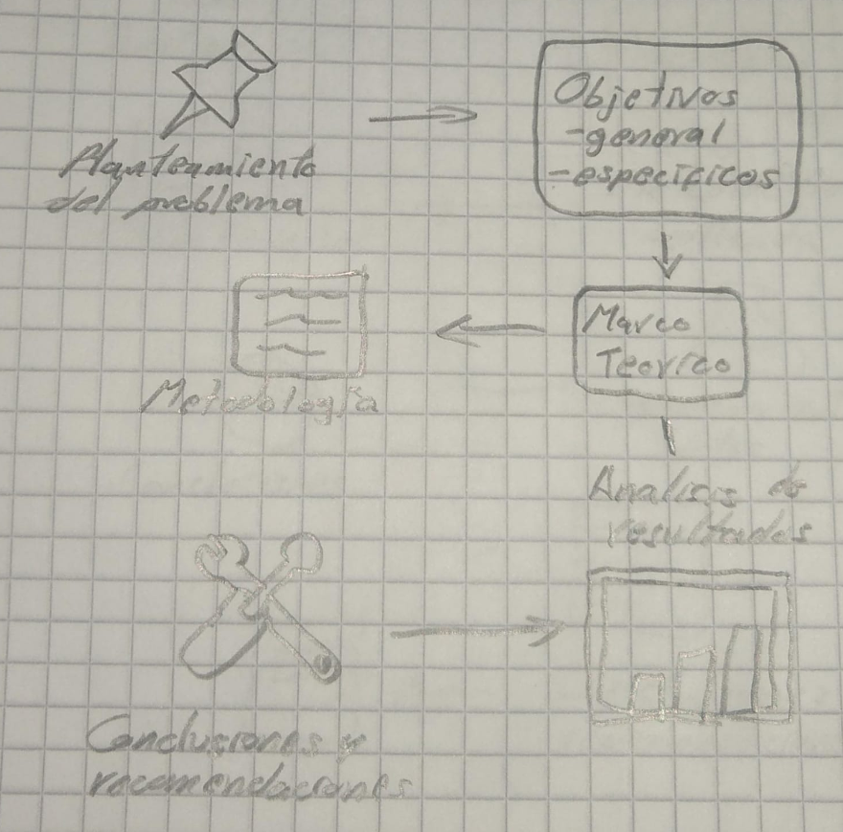

Reflexión:

Me queda claro que la metodología y las va a mostrar jugas no son un adornos y malos que lo coge lo sostienen un proyecto se ve como la disciplina técnica disciplinada humana comunicación y adaptación pues se relajan para que el resultado no sea solo código que funciona sino una solución sostenible y memorable.

Referencia:

<https://repositorio.utp.edu.co/server/api/core/bitstreams/b6e065b6-94cf-425a-8544-d39ab5e45087/content>

# Artículo 15

ESTIMAPRO: SISTEMA DE INFORMACIÓN PARA ESTIMACIONES DE  
PROPUESTAS DE DESARROLLO DE SOFTWARE PARA LA EMPRESA SEED EM

El proyecto **EstimaPro** fue desarrollado como un sistema de información web para abordar la problemática de demoras en el proceso de estimación de propuestas de software en la empresa **Seed EM**, el cual se realizaba de forma manual mediante plantillas de Excel. La solución tecnológica, implementada con una arquitectura basada en **React** para el frontend, **Django** para el backend y **Neo4j** como base de datos de grafos, automatizó tareas clave como la gestión, búsqueda y reutilización de historias de usuario, así como la generación automática de documentos de propuestas. Durante una prueba piloto, se logró una **reducción del 33.6%** en el tiempo promedio de elaboración de estimaciones para proyectos de pequeña escala, mejorando significativamente la capacidad de respuesta comercial y fomentando una transformación cultural hacia la eficiencia y colaboración interna. Además, el sistema sienta las bases técnicas para futuras evoluciones, como la incorporación de inteligencia artificial y grafos de conocimiento.

Grafico:

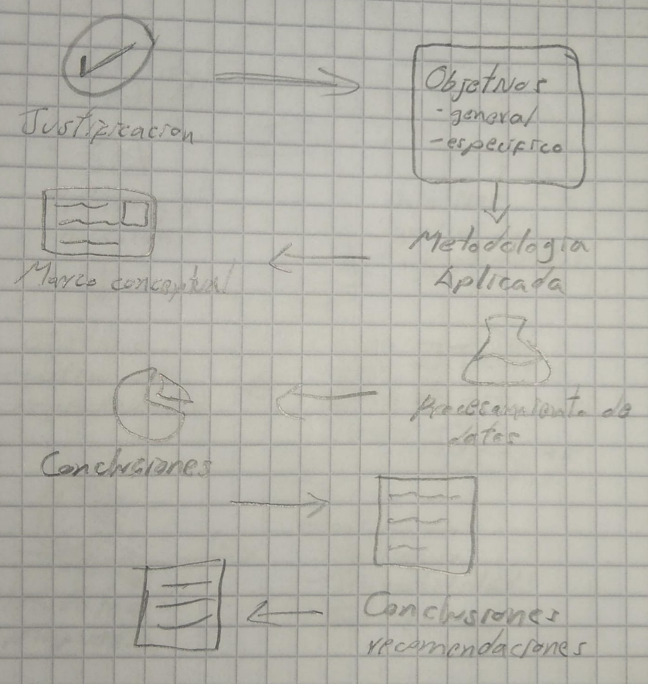

Reflexión:

Este documento me habla de un sistema bien diseñadores no sólo con mejores procesos, sino que transformando culturas. Se puede ver referenciarme todavía mi cielo para saber sino también personas procesos y propósitos.

Referencia:

<https://repositorio.unbosque.edu.co/server/api/core/bitstreams/04585959-9149-4b55-b568-6118a3c60c38/content>

# Artículo 16

**Caracterización de Especificación de Requerimientos en entornos Ágiles: Historias de Usuario**

Este documento de investigación, titulado "Caracterización de Especificación de Requerimientos en entornos Ágiles: Historias de Usuario", realizado en el marco de la Especialización en Ingeniería en Sistemas de Información de la Universidad Tecnológica Nacional, Facultad Regional Córdoba, ofrece un análisis exhaustivo de las prácticas de especificación de requerimientos dentro de metodologías ágiles, con especial foco en Scrum y el uso de Historias de Usuario. El trabajo contrasta este enfoque ágil con los métodos tradicionales de especificación basados en el estándar IEEE 830, examinando en profundidad las ventajas de las historias de usuario —como su énfasis en la comunicación verbal, su adaptabilidad a los cambios y su capacidad para ser comprendidas tanto por clientes como desarrolladores—, así como sus posibles desventajas en proyectos de gran escala. Asimismo, se detalla el modelo INVEST como guía para la redacción de historias de usuario efectivas y se concluye que, lejos de ser excluyentes, los requerimientos tradicionales y las historias de usuario pueden coexistir y complementarse, combinando la precisión y gestionabilidad de los primeros con la flexibilidad y orientación al valor de los segundos, sentando así las bases para futuras investigaciones sobre trazabilidad en entornos ágiles complejos.

Grafico:

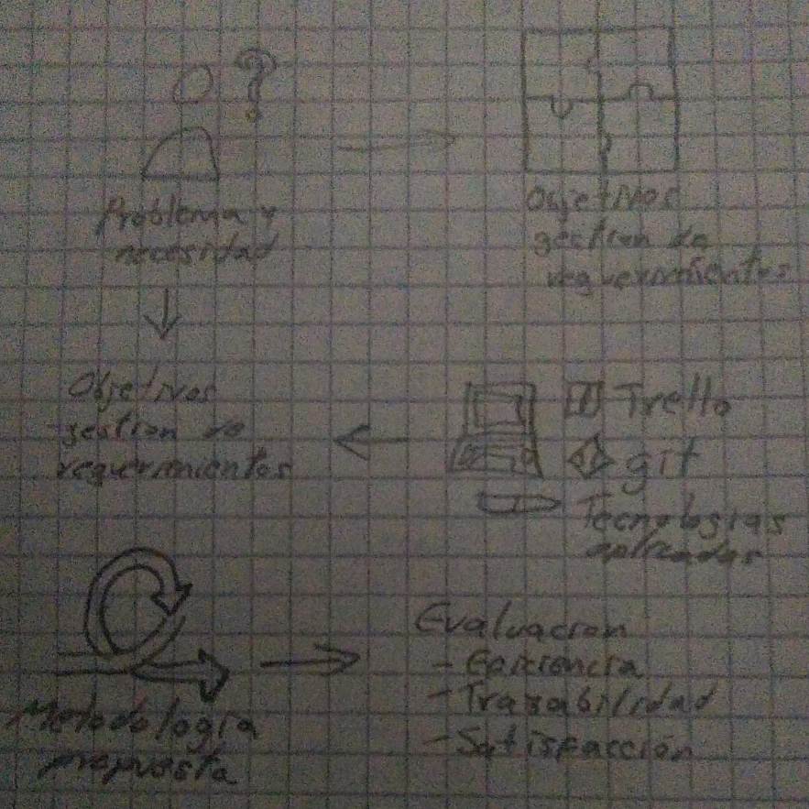

Reflexión:

En esos documentos se habló que se retira los retenimientos no son sólo definitivos, sino que también son las impresiones de necesidades humanas eso nos recuerda que cualquier requerimiento mal establecido puede hacer que nuestro proyecto un código sea bueno pero inútil en la vida real.

Referencia:

<https://www.institucional.frc.utn.edu.ar/sistemas/lidicalso/pub/file/Tesis/Anteproyecto_Requerimientos_en_Metodolog%C3%ADas_Agiles.pdf>

# Artículo 17

Desarrollo de una aplicación web para E-commerce utilizando Spring Framework

Este trabajo de titulación, titulado **“Desarrollo de una aplicación web para E-commerce utilizando Spring Framework”**, presentado en el Instituto Tecnológico de Tecomatlán para obtener el grado de Ingeniero en Sistemas Computacionales, documenta el diseño, desarrollo e implementación de una plataforma de comercio electrónico para una tienda especializada en materiales didácticos y juegos de mesa de la Ciudad de México. El estudio se enfoca en la aplicación de **metodologías ágiles —específicamente Extreme Programming (XP)**— para garantizar flexibilidad, adaptabilidad y una estrecha colaboración con el cliente durante el ciclo de desarrollo. Tecnológicamente, el proyecto se sustenta en el ecosistema **Spring Framework** (Spring Boot, Spring Data JPA, Spring Web, Spring Security) para el backend, utilizando **PostgreSQL** como sistema de gestión de bases de datos y **Maven** para la gestión de dependencias. Asimismo, se destaca el uso de herramientas modernas de desarrollo como **IntelliJ IDEA** y **Visual Studio Code**. El marco teórico abarca desde los fundamentos del e-commerce y las aplicaciones web hasta los modelos de bases de datos relacionales y lenguajes de programación clave como Java y TypeScript. El trabajo concluye con la entrega de una aplicación robusta, escalable y segura que facilita la expansión del negocio, mejora la gestión de inventario y optimiza la experiencia de usuario, sentando las bases para futuras mejoras e integraciones.

Grafico:

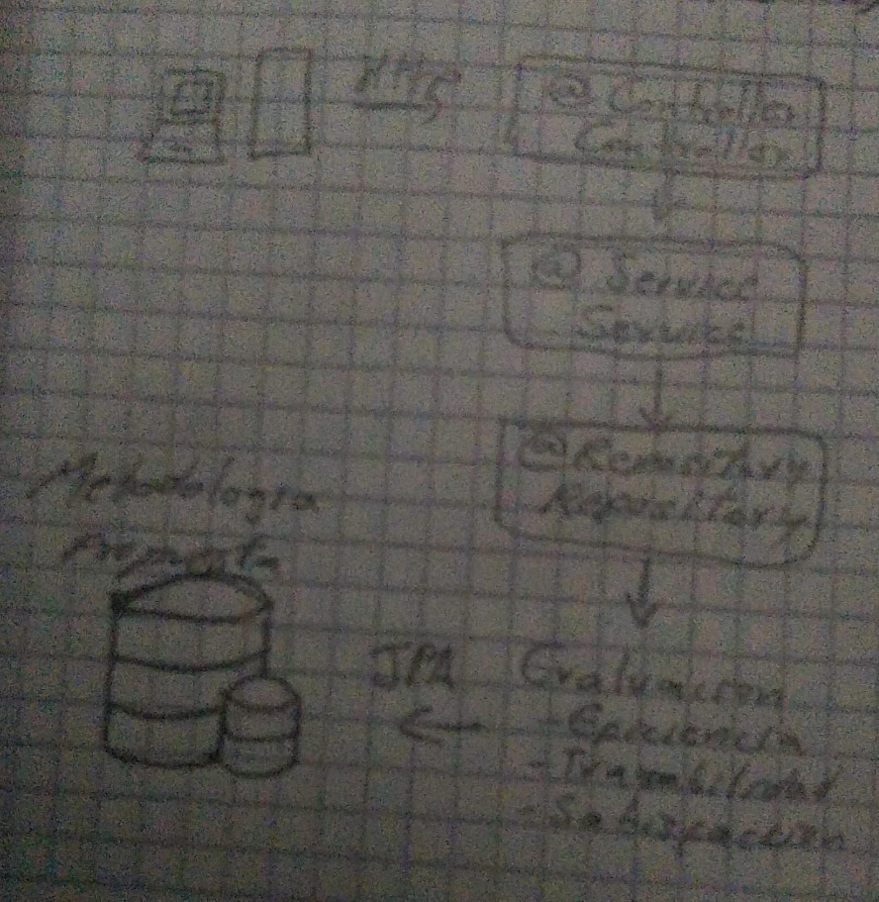

Reflexión:

La arquitectura no es sólo diseño técnico sino pedagogía aplicada para que otras personas puedan entender es decir que se construye un propósito con la claridad un legado porque un sistema bien hecho no solo funciona, sino que se entiende se reproducen y se mejora

Referencia:

<https://d1wqtxts1xzle7.cloudfront.net/60656037/Los_diagramas20190920-8696-u4r0qz-libre.pdf?1568999126=&response-content-disposition=inline%3B+filename%3DEl_28_julio_2011_en_Estructura_Organizat.pdf&Expires=1756156083&Signature=PqtA6C~UFWccxfOYZHnEWiCEDT1R2qj-ANUXydIMX8kLKicA8xadMCSxSi-rDfnRX--Zub8JBGObNkDQmZC4T2nG7twgwb0rm0dVVBgz~U-r-TDZv4NRICI2QhwoudzBAucYZaF6cmEzY7cI2LV~djVL6ed9A0fncKOS1eROqC38i1Rab99vljw~2ZMA8M5dupaji3WgVT3TtobLapl~D8Y6U3FmvNgBBitDg4P3VJ5-LpNJIPxVmE4lUk-Kk71EIeDSpkwgFvPWqmDzrCgQx4p6DM8yStdG0eWoU52FHsDNkOZarZ~0C2Kr7fIbx0yTjlqt9qNNIYmEL3VNLCJFlA__&Key-Pair-Id=APKAJLOHF5GGSLRBV4ZA>

# Artículo 18

**Desarrollo de un frontend en ReactJS**

Este Trabajo Final de Grado, titulado **“Desarrollo de un frontend en ReactJS”**, presentado en la Universitat Jaume I por Pablo Berbel Marín, documenta el diseño, implementación y despliegue del frontend de **Constructor**, una aplicación web destinada a la gestión de certificaciones profesionales en el sector de la construcción para una organización holandesa. El proyecto se enmarca en un entorno de desarrollo ágil mediante **Scrum**, con una estrecha colaboración entre los equipos locales y remotos de la empresa E-Force. Tecnológicamente, se fundamenta en **ReactJS** para la construcción de interfaces modulares y reactivas, utilizando **Bootstrap** para el diseño responsive y herramientas como **Postman** para el testing de APIs RESTful desarrolladas en .NET Core. La memoria detalla desde el análisis de requisitos y la planificación temporal mediante diagramas de Gantt hasta la implementación de componentes jerárquicos, la gestión de estado mediante programación funcional y el control de acceso por roles de usuario. Asimismo, se abordan desafíos como la migración de una base de datos MySQL a SQL Server y la integración continua mediante Bitbucket. El trabajo concluye con la entrega de una interfaz funcional, usable y bien estructurada, que cumple con los objetivos de mejorar la experiencia de usuario respecto al sistema anterior y sienta las bases para futuras iteraciones en un entorno productivo real.

Grafica:

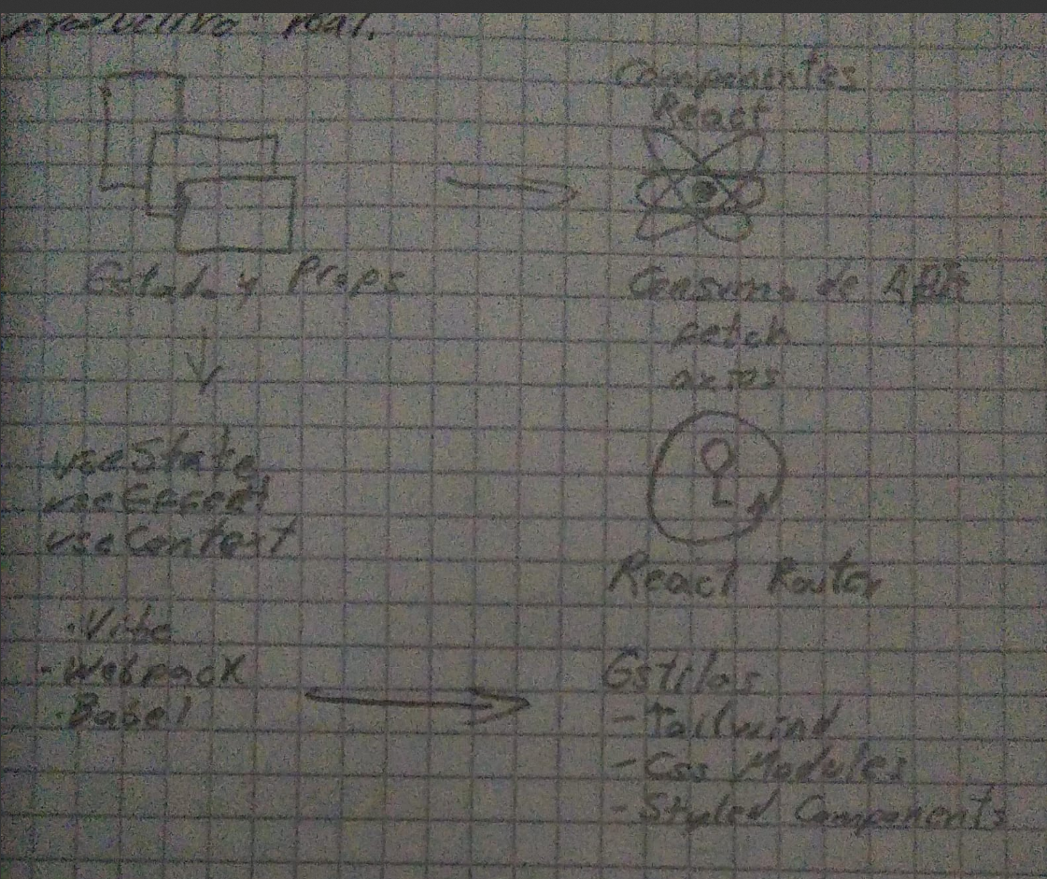

Reflexión:

No es sólo es ética sino arquitectura visible cada componente cada llamada de la API es una decisión que afecta cómo las personas entienden usan y confían en el sistema se sobreentienden que el control no es el fin del sistema y el desarrollo ya que con el frontend se completa con el backend se está construyendo una experiencia.

Referencia:

<https://revistas.um.es/riite/article/view/257931/195801>

# Artículo 19

**Desarrollo en dispositivos móviles y fullstack**

Desarrollo en dispositivos moviles y fullstack.pdf

PDF 1.75MB

ahora con este

Este Trabajo de Fin de Grado, titulado **“Desarrollo en dispositivos móviles y fullstack”**, presentado en la Universidad de La Laguna por José Daniel Fuentes Marra, documenta el diseño, implementación y despliegue de **FundMyMusic**, una plataforma de *crowdfunding* musical que conecta a artistas emergentes con su público mediante la venta anticipada de entradas para conciertos. El proyecto adopta un enfoque *fullstack*, integrando un **backend** desarrollado con **Node.js y Express** que sirve una **API RESTful**, una **base de datos NoSQL** con **MongoDB** para gestionar usuarios, conciertos y transacciones, un **frontend web** en **React** destinado a los artistas para la publicación y administración de eventos, y un **frontend móvil** en **React Native** para Android que permite a los usuarios descubrir, guardar y comprar entradas. Se incorporan servicios externos como **Cloudinary** para la gestión de imágenes y **Nodemailer** para la confirmación de cuentas y recuperación de contraseñas. El despliegue se automatiza mediante **GitHub Actions**, alojando el backend en **Heroku**, el frontend web en **Ionos** con dominio personalizado, y distribuyendo la aplicación móvil mediante descarga directa de APK. El trabajo concluye con una solución funcional y escalable que cumple con el objetivo de facilitar la financiación de eventos musicales, y se proponen líneas futuras como la integración de pasarelas de pago, sistemas de valoración y análisis estadísticos, reflejando tanto el dominio técnico de las tecnologías empleadas como una comprensión profunda de las necesidades del sector musical emergente.

Grafica:

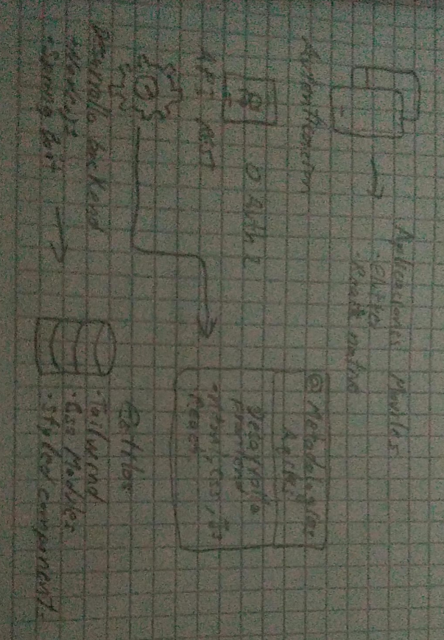

Reflexión:

Productora comentar una vez más que 1 de muchos proyectos enfocados más en el francés más que nada en la experiencia de usuario pero enfocada en un framework para móvil o proyecto se debe pensar en cómo se consume cómo se entiende y cómo se siente.

# Artículo 20

**Análisis de frameworks para desarrollo de aplicaciones móviles y web**

Este Trabajo de Fin de Grado, titulado **“Análisis de frameworks para desarrollo de aplicaciones móviles y web”**, presentado en la Universidad de los Andes por Nicolás Simmonds Samper, documenta el diseño, implementación y evaluación comparativa de una aplicación tipo *To-Do* desarrollada con tres frameworks multiplataforma: **React Native**, **Ionic** y **Flutter**. El proyecto adopta un enfoque práctico y analítico, integrando un **backend único** desarrollado con **Node.js y MongoDB** que sirve una **API RESTful** para gestionar tareas, imágenes, fechas y ubicaciones, junto con servicios de **Firebase Cloud Functions y Cloud Messaging** para el envío automatizado de notificaciones push. Se evalúan aspectos como la facilidad de desarrollo, el rendimiento (uso de CPU y RAM), la estructura de proyectos y la similitud con aplicaciones nativas. El trabajo concluye que **Flutter** destaca por su alto rendimiento, baja curva de aprendizaje y arquitectura basada en widgets, seguido de **React Native** como alternativa sólida para desarrolladores con experiencia en React, mientras que **Ionic** muestra limitaciones en rendimiento y escalabilidad. Se proporcionan todos los repositorios de código abierto para su consulta y replicación, y se proponen líneas futuras como la adopción de arquitecturas avanzadas (BloC), la inclusión de nuevos frameworks como Ionic React y la ampliación de funcionalidades para evaluar escalabilidad. El estudio refleja tanto el dominio técnico de las tecnologías evaluadas como una comprensión crítica de las ventajas y desventajas de cada framework en el contexto del desarrollo móvil multiplataforma.

Grafica:

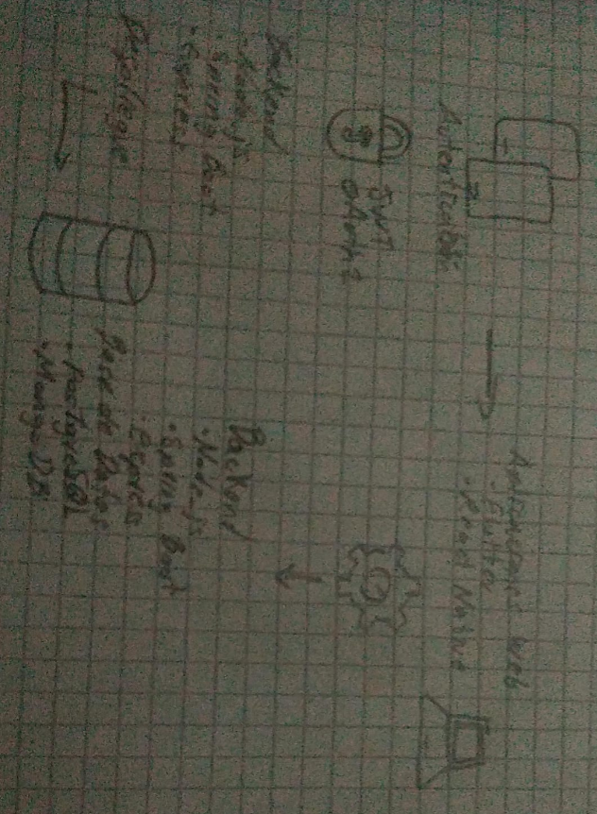

Reflexión:

Se puede observar cómo comportamiento técnico Entre flutter, react nave e Ionic. Es para el desarrollo móvil reservar de entrada voy a hacer una sola idea pueda llegar a millones de usuarios sin duplicar esfuerzos es como la búsqueda por eficiencia sin sacrificar experiencia, pero más allá del rendimiento o la curva de aprendizaje lo que realmente importa es el propósito detrás del código.

Referencia:

<https://revistas.eia.edu.co/index.php/reveia/article/view/1885/1699>